**소프트웨어공학 프로젝트**

**< 과제 1 : Requirement Capturing – 의류 쇼핑 사이트>**

**보고서**

20조

B911157 이화연

B711074 박재준

B911401 박정민

**역할 분담**

1) Requirement list

**이화연**: 회원 가입 기능, 회원 탈퇴 기능, 로그인/로그아웃 기능,

판매 의류 등록 및 조회/수정/삭제 기능, 판매 완료된 상품 내역 조회 기능

**박재준:** 상품 정보 조회 및 상품 구매 기능, 결제 기능, 포인트 적립 기능,

추가 상품 구매 기능

**박정민:** 상품 구매 내역 관리 기능, 상품 구매 내역 삭제 기능, 상품 판매/구매 통계 기능

-> 함께 수정

2) Actor descriptions

함께 작성

3) Use case diagrams

**박정민**: 회원 가입 기능, 회원 탈퇴 기능, 로그인/로그아웃 기능,

판매 의류 등록 및 조회/수정/삭제 기능, 판매 완료된 상품 내역 조회 기능

**박재준:** 상품 정보 조회 및 상품 구매 기능, 결제 기능, 포인트 적립 기능,

추가 상품 구매 기능

**이화연:** 상품 구매 내역 관리 기능, 상품 구매 내역 삭제 기능, 상품 판매/구매 통계 기능

->취합해서 다같이 수정

4) UI screen design & use case descriptions (step by step breakdown)

**박정민**: 회원 가입 기능, 회원 탈퇴 기능, 로그인/로그아웃 기능,

판매 의류 등록 및 조회/수정/삭제 기능, 판매 완료된 상품 내역 조회 기능

**박재준:** 상품 정보 조회 및 상품 구매 기능, 결제 기능, 포인트 적립 기능,

추가 상품 구매 기능

**이화연:** 상품 구매 내역 관리 기능, 상품 구매 내역 삭제 기능, 상품 판매/구매 통계 기능

**Requirement List**

|  |  |  |
| --- | --- | --- |
| No. | Requirement | Use Case |
| 1 | 권한을 부여할 사용자의 기본 정보를 입력 받음 | 회원 가입 |
| 2 | 사용자의 기본 정보와, 사용 권한 소멸 | 회원 탈퇴 |
| 3 | Id와 password로 사용자의 권한을 인증 | 로그인 |
| 4 | 로그인 된 사용자의 권한 인증 정보를 삭제 | 로그아웃 |
| 5 | 회원이 판매하려는 의류의 상품명, 제작회사명, 가격, 수량 등의 정보를 입력 받음 | 판매 의류 등록 |
| 6 | 회원이 자신이 등록한 상품 목록을 조회할 수 있음 | 판매 의류 조회 |
| 7 | 회원이 조회 된 상품 중 특정 항목을 수정 할 수 있음 | 판매 의류 수정 |
| 8 | 회원이 조회 된 상품 중 특정 항목을 삭제 할 수 있음 | 판매 의류 삭제 |
| 9 | 자신이 판매 완료한 상품 내역 조회 | 판매 완료된 상품 내역 조회 |
| 10 | 검색 조건을 선택하여 입력하면 이에 해당하는 상품 리스트를 출력 | 상품 검색 |
| 11 | 회원은 검색된 상품 리스트의 정렬 기준을 평균 만족도 순으로 변경할 수 있다 | 검색 결과 구매 만족도 순 정렬 |
| 12 | 회원이 선택한 상품의 상세한 정보를 출력 | 상세 정보 출력 |
| 13 | 원하는 상품을 선택하면 상세정보가 출력되며 즉시 결제한 후 구매 | 상품 구매 |
| 14 | 포인트 사용을 선택할 수 있음 | 결제 |
| 15 | 구입 금액의 일부분을 포인트로 적립 | 포인트 적립 |
| 16 | 상품 구매 시 추가 상품도 같이 구매 가능, 상품의 금액 더해져 총 구매금액 결정 | 추가 상품 구매 기능 |
| 17 | 회원의 구매내역(상품명,제작회사명,판매자,가격,평균 구매만족도,구매일)을 출력 | 구매 내역 조회 |
| 18 | 조회된 구매 내역 중에서 구매 만족도 평가 가능 | 상품 구매 만족도 평가 |
| 19 | 회원이 구입 후 4주가 지나지 않은 상품의 환불을 요청할 수 있음 | 상품 환불 신청 |
| 20 | 회원이 환불을 신청할 때 택배사에 물품 수거 신청을 요청 | 물품 수거 신청 |
| 21 | 구매 후 3개월이 지난 상품의 구매내역 삭제 가능 | 상품 구매 내역 삭제 |
| 22 | 회원이 구매한 상품에 대한 총액 및 평균 구매만족도 출력 및 구매 통계 공지 | 상품 구매 통계 |
| 23 | 회원이 판매한 상품에 대한 총액 및 평균 구매만족도 출력 및 판매 통계 공지 | 상품 판매 통계 |

|  |  |  |
| --- | --- | --- |
| No. | Actor | Description |
| 1 | 손님 | 의류 쇼핑 사이트 권한을 얻기 위한 회원가입/로그인 하기 전의 사용자 |
| 2 | 회원 | 의류 사이트에서 구매 또는 판매를 할 수 있도록 권한을 부여받은 사용자 |
| 3 | 택배사 | 회원이 환불 신청한 물건을 수거하기 위해 필요한 외부 시스템 |
| 4 | 결제 시스템 | 사용자가 상품을 구매할 수 있게 결제를 도와주는 외부 시스템 |
| 5 | 이메일 시스템 | 월말 공지를 위해 사용하는 외부 시스템 |
| 6 | 월말 공지 | 매월 말일에 모든 회원들에게 그 달에 대한 판매 및 구매 통계 정보를 전송하는 이벤트 |
| 7 | 구매내역 자동삭제 | 구매 후 6개월 경과시 발생하는 이벤트 |

**Actor descriptions**

**Use case diagrams**

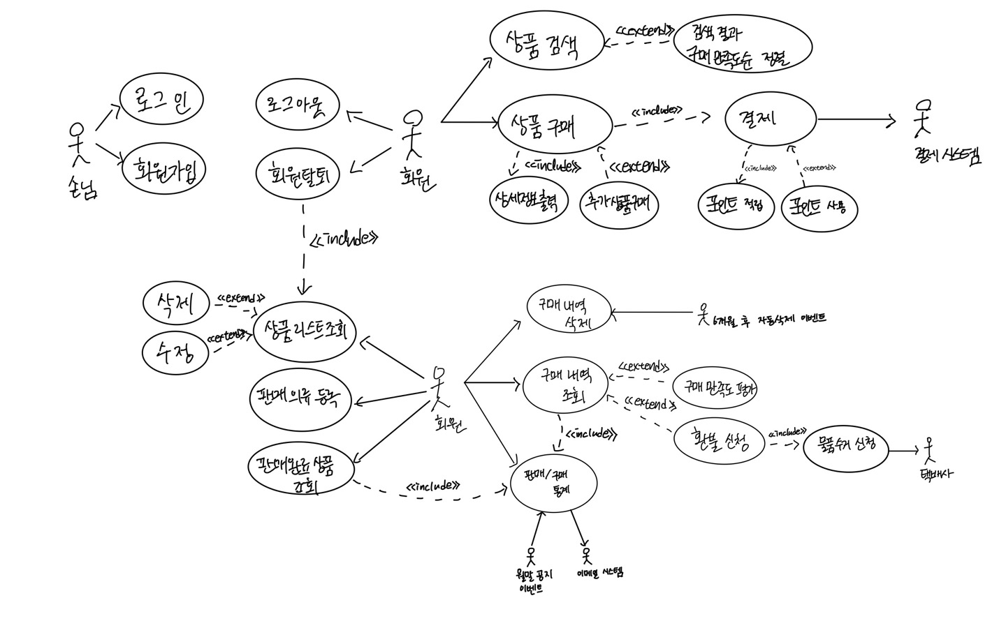

**UI screen design & use case descriptions (step by step breakdown)**

1. 회원 가입 기능



|  |  |
| --- | --- |
| Actor Action | System Response |
| 1. None | 2. 기본정보(이름,주민번호,주소, 이메일) 과 ID/PASSWORD 입력 창을 보여줌 |
| 3. 기본정보(이름,주민번호,주소, 이메일) 과 ID/PASSWORD 입력 | 4. 회원가입이 완료되어 의류 쇼핑 사이트 사용 권한을 얻었다는 메시지를 띄움 |

2. 회원 탈퇴 기능

|  |  |
| --- | --- |
| Actor Action | System Response |
| 1. None | 2. 시스템 사용 권한 소멸과 탈퇴완료 메시지 출력 |

3. 로그인 기능



|  |  |
| --- | --- |
| Actor Action | System Response |
| 1. ID/PASSWORD 입력 | 2. 로그인 완료 메시지 출력 |

4. 로그아웃 기능

|  |  |
| --- | --- |
| Actor Action | System Response |
| 1. None | 2. 로그아웃 후 프로그램 자동 종료 |

5. 판매 의류 등록 및 조회



|  |  |
| --- | --- |
| Actor Action | System Response |
| 1. None | 2.상품명,제작회사명,가격,수량,추가상품,추가상품 가격, 판매 종료일 입력칸 보여줌 |
| 2.상품명,제작회사명,가격,수량,추가상품,추가상품 가격, 판매 종료일 입력 | 3. 판매상품 등록완료 메시지 출력 |

6. 상품리스트 조회 기능

|  |  |
| --- | --- |
| Actor Action | System Response |
| 1. None | 2. 자신이 판매중인 의류 상품 리스트 출력 |

7. 판매 의류 수정 기능



|  |  |
| --- | --- |
| Actor Action | System Response |
| 1. None | 2. 자신이 판매중인 의류 상품 리스트 출력 |
| 2. 수정 원하는 상품 선택 | 3. 상품 항목 출력 |
| 4. 원하는 항목 수정 | 4. 수정완료 메시지 출력 |

8. 판매 의류 삭제 기능

|  |  |
| --- | --- |
| Actor Action | System Response |
| 1. None | 2. 자신이 판매중인 의류 상품 리스트 출력 |
| 2. 삭제 원하는 상품 선택 | 3. 삭제완료 메시지 출력 |

9. 판매 완료된 상품내역 조회 기능

|  |  |
| --- | --- |
| Actor Action | System Response |
| 1. None | 2. 판매 완료한 의류 상품 리스트를 출력하고, 상품명을 오름차순으로 정렬하고 각 상품에 대해 상품명,제작회사명,가격 판매된 수량, 평균 구매만족도를 출력함. |

10.검색

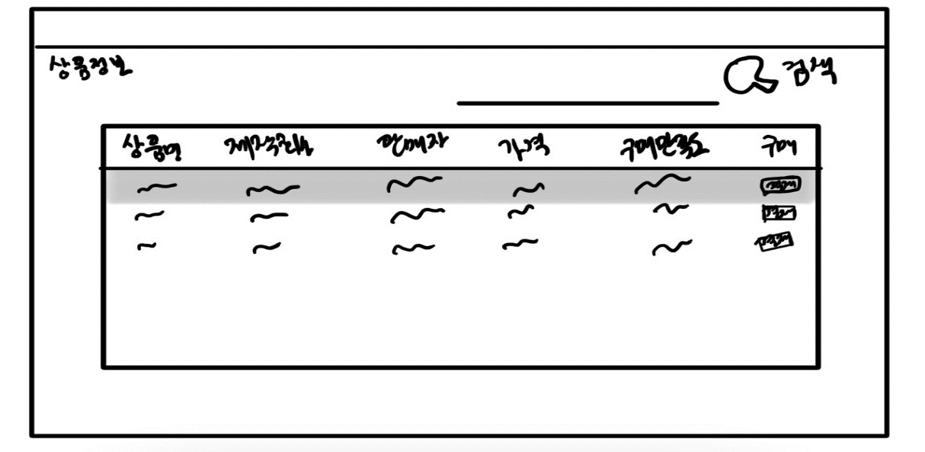

|  |  |
| --- | --- |
| Actor action | System response |
| 1. 회원이 검색 조건을 선택하여 입력 | 2. 이에 해당하는 상품 리스트(상품명 및 평균 구매만족도 포함)를 출력한다. |
| 3. 회원이 구매를 원하는 상품을 선택 | 4. 해당 상품의 상세한 정보(판매자, 상품명, 제작회사명, 가격, 남은 수량, 추가상품, 추가상품 가격, 판매 종료일, 구매만족도가 출력됨 |

11. 구매 및 결제

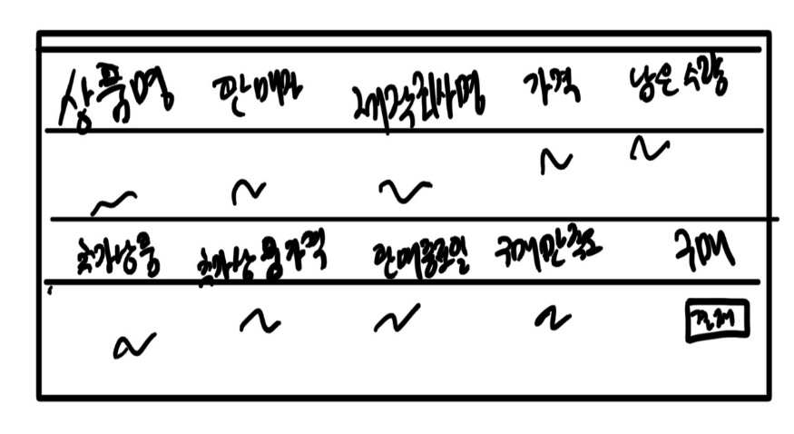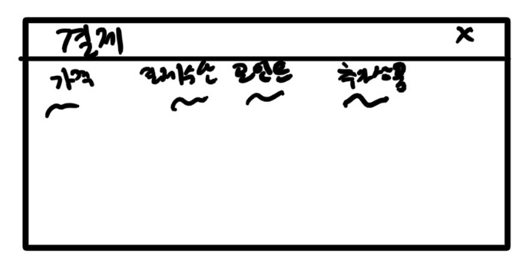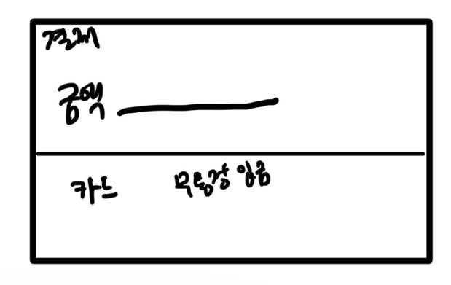

|  |  |
| --- | --- |
| Actor action | System response |
| 1. 회원이 출력된 상품의 정보 중 구매 버튼을 클릭 | 2. 추가상품 구매와 구매 시 결제 수단을 선택할 수 있는 결제 팝업 출력 |
| 3. 포인트 사용 선택 | 4. 포인트 사용 선택 팝업 출력 |

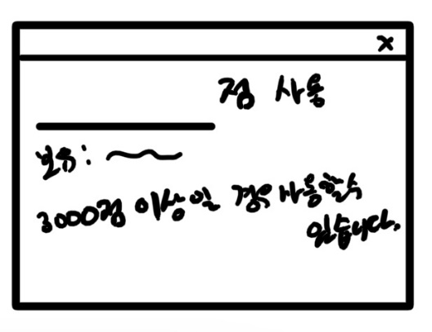

13. 포인트 적립

|  |  |
| --- | --- |
| Actor action | System response |
| 1. 회원이 결제를 완료 | 2. 상세 정보(상품, 상품가격, 적립, 추가상품, 가격, 총 금액)가 포함된 구매 완료 팝업을 출력 |
| 3. None | 4. 구입 금액의 1%를 포인트로 적립 |

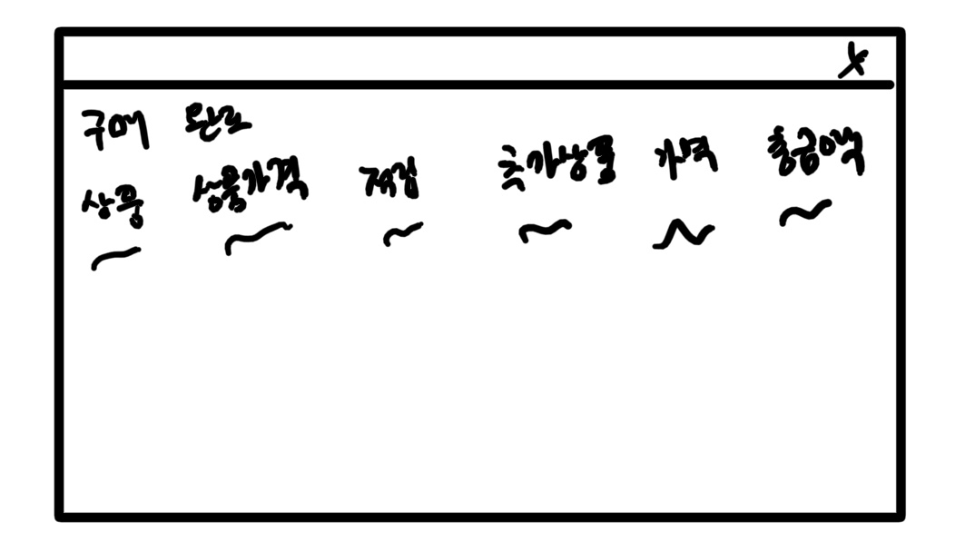

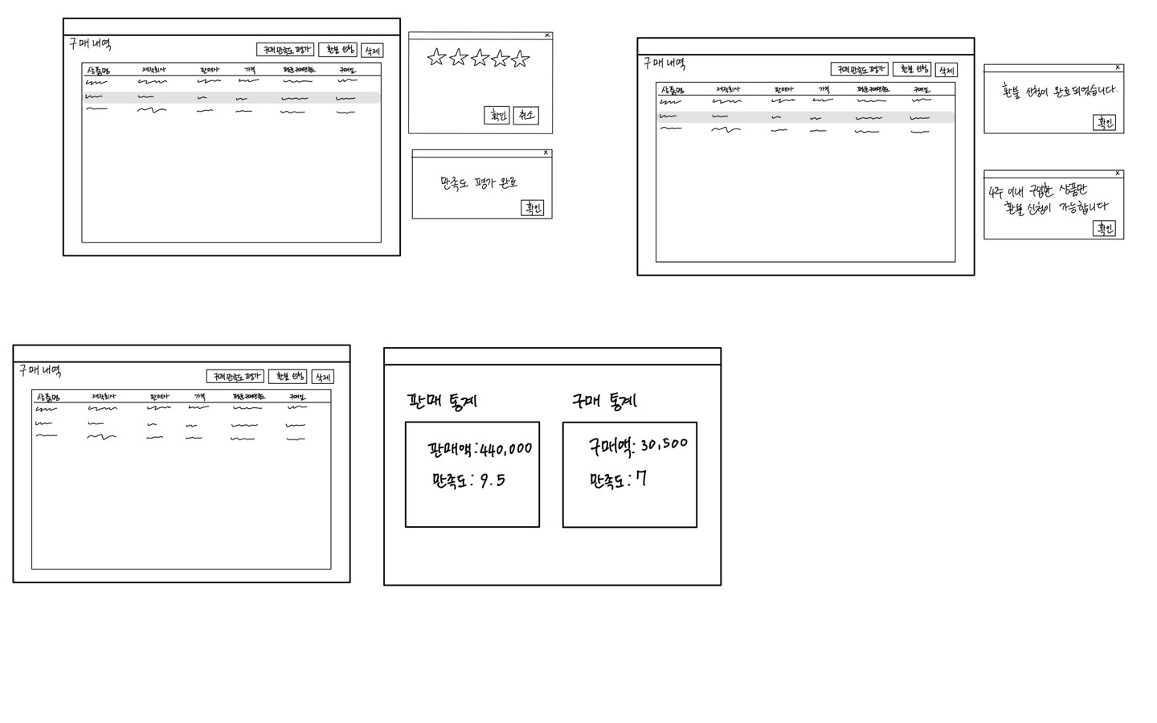14. 구매 내역 조회

|  |  |
| --- | --- |
| Actor Action | System response |
| 1. None | 2. 회원의 구매내역(상품명, 제작회사명, 판매자, 가격, 구매만족도, 구매일)을 상품명의 오름차순으로 정렬해서 출력 |

15. 구매 만족도 평가

|  |  |
| --- | --- |
| Actor Action | System response |
| 1. None | 2. 회원의 구매내역(상품명, 제작회사명, 판매자, 가격, 구매만족도, 구매일)을 상품명의 오름차순으로 정렬해서 출력 |
| 3. 회원이 구매 내역 항목 선택 후 구매 만족도 평가 클릭 | 4.구매 만족도 입력 팝업 출력 |
| 5. 상품 만족도 입력 | 6. 만족도 평가 완료 메시지 출력 |

16. 환불 신청

|  |  |
| --- | --- |
| Actor Action | System response |
| 1. None | 2. 회원의 구매내역(상품명, 제작회사명, 판매자, 가격, 구매만족도, 구매일)을 상품명의 오름차순으로 정렬해서 출력 |
| 3. 회원이 구매 내역 항목 선택 후 환불 신청 클릭 | 4. “환불 신청이 완료 되었습니다” 메시지 출력 |
| Alternative | 4. ”4주 이내 구입한 상품만 환불이 가능합니다” 메시지 출력 |
| Alternative2  1. 6개월 후 자동 삭제 이벤트 발생 | 2. None |

17. 판매/구매 통계

|  |  |
| --- | --- |
| Actor Action | System response |
| 1. None | 2. 판매 통계(판매 완료 상품 리스트의 모든 상품 총액과, 구매 만족도)와 구매 통계(구매 내역의 모든 상품 총액과, 구매 만족도) 정보 출력 |
| Alternative  1. 월말 공지 이벤트 발생 | 2. 통계 정보를 이메일 시스템에 전달 |

**Git commit history**

[hyeon14] Sun May 1 05:38:56 2022 +0900 Merge pull request #6 from JJPark1/master ca9afc3

[hyeon14] Sun May 1 05:33:17 2022 +0900 actordescription_수정 e92f174

[Jungmin] Sat Apr 30 16:35:26 2022 +0900 Merge pull request #5 from inmyownway/jungmin 8d53843

[jungmin] Sat Apr 30 16:33:41 2022 +0900 정민-actor_description cfe5f0a

[hyeon14] Sat Apr 30 14:38:15 2022 +0900 Merge pull request #4 from JJPark1/hwayeon 89814d5

[hyeon14] Sat Apr 30 14:22:24 2022 +0900 화연 3ff0250

[JJPark1] Fri Apr 29 22:27:26 2022 +0900 Actor 2e41d0c

[JJPark1] Fri Apr 29 22:27:02 2022 +0900 Requirementlist 31f590c

[JJPark1] Fri Apr 29 22:26:25 2022 +0900 usecase_diagram_종합 ea27783

[JJPark1] Fri Apr 29 21:50:40 2022 +0900 재준_diagram 수정1 fded0af

[JJPark1] Fri Apr 29 21:20:38 2022 +0900 재준-usecase diagram ab4e7d7

[JJPark1] Fri Apr 29 21:19:29 2022 +0900 Delete usecase_diagram.jpg 730a7ea

[JJPark1] Fri Apr 29 21:16:34 2022 +0900 Create test c600e4d

[hyeon14] Fri Apr 29 21:14:19 2022 +0900 화연-diagram 56cb1fc

[JJPark1] Fri Apr 29 21:13:41 2022 +0900 재준-diagram 02c9b6d

[JJPark1] Fri Apr 29 21:12:03 2022 +0900 Add files via upload d8fa033

[Jungmin] Fri Apr 29 21:00:51 2022 +0900 Merge pull request #3 from JJPark1/jungmin 360d39c

[jungmin] Fri Apr 29 21:00:03 2022 +0900 정민-diagram 78f47fc

[Jungmin] Fri Apr 29 13:24:51 2022 +0900 Create test 02f8b5c

[Jungmin] Fri Apr 29 13:23:03 2022 +0900 Merge pull request #2 from inmyownway/jungmin 77082d3

[jungmin] Fri Apr 29 13:21:31 2022 +0900 박재준,이화연,박정민 Requirmentlist 52d723a

[Jungmin] Fri Apr 29 13:14:53 2022 +0900 Merge pull request #1 from inmyownway/jungmin 353a41e

[jungmin] Fri Apr 29 13:14:22 2022 +0900 Test commit a94286a

[JJPark1] Mon Apr 25 20:13:14 2022 +0900 Create prologue f455284